Консультация для родителей

Приобщение детей к искусству
Дети должны жить в мире красоты,
игры, сказки, музыки, фантазии и творчества.
В. А. Сухомлинский.
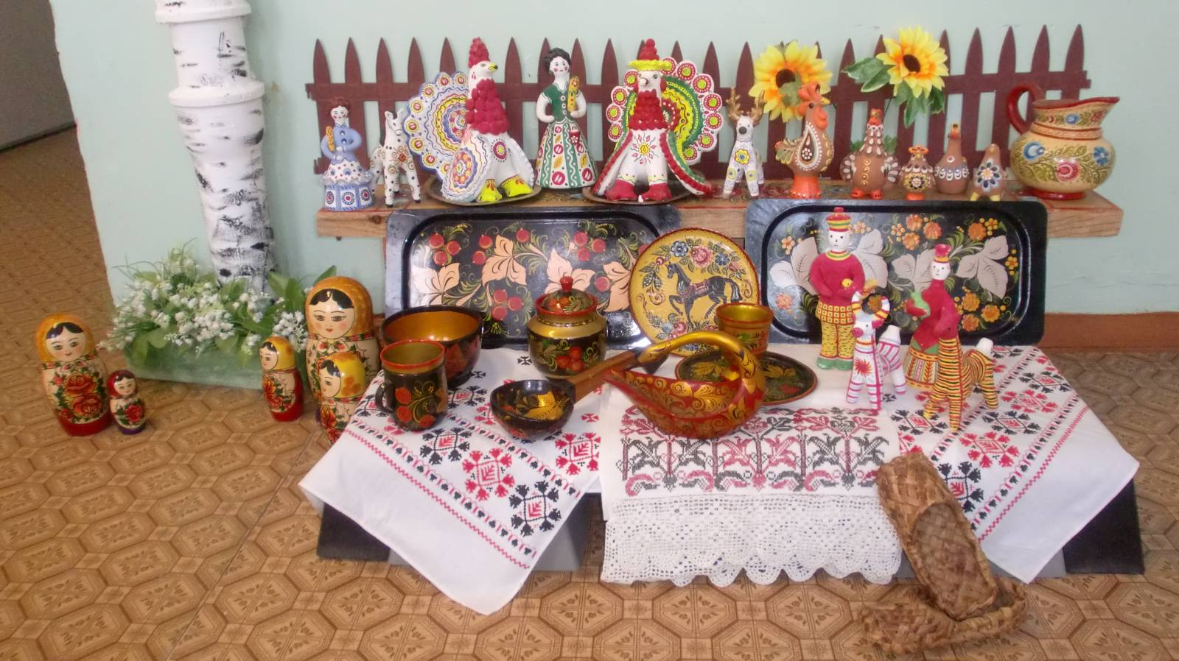
В каком возрасте можно начинать говорить с ребенком о культурных ценностях, об искусстве? Некоторым родителям кажется, что это дело школы, соответственно, до первого класса не стоит и пытаться, потому что ребенок все равно ничего не поймет. Главное, чтобы дома он научился читать, писать и считать.
Конечно же, это не так. К искусству, как и ко всему остальному, ребенка нужно приучать. И чем раньше этот процесс начнется, тем лучше. Разумеется, на первом году жизни малыш еще не в состоянии оценить красоту произведений художников эпохи Возрождения или восхититься литературным гением Пушкина. Но давайте вспомним, что всегда привлекает внимание еще не умеющего говорить малыша? Предметы разных цветов. Какой лучший способ убаюкать, не желающего засыпать ребенка? Спеть ему колыбельную. Получается, что с самых ранних лет маленький человек способен реагировать на произведения искусства, пусть пока и по-своему. Задача родителей – со временем научить ребенка делать это осознанно и получать от этого удовольствие.
Кто-то может спросить: а зачем это вообще нужно ребенку?
Ответ прост и очевиден – искусство это еще один способ познания мира. Слушая классическую музыку, ребенок учится постигать гармонию, рассматривая известные картины, он воспринимает цветопись и композицию, читая поэзию, он раскрывает новые возможности языка. Кроме того, искусство неразрывно связано с историей человечества. Изучая вместе с ребенком художественные произведения, основанные на исторических сюжетах, родители могут рассказывать малышу об интересных, важных фактах из прошлого. Таким образом, расширяется кругозор, эрудиция и словарный запас ребенка.
Рано или поздно наступит момент, когда маленькому человеку обязательно захочется перейти от созерцания к созиданию. Проще говоря, он испытает потребность не только любоваться чужими картинами, но и создавать свои. Не только слушать чужие музыкальные произведения, но и сочинять свои. Родителям стоит оказать в этот момент поддержку ребенку. Заниматься с ним дома, записать его в соответствующий кружок или секцию.
Если малышу больше нравится рисовать, значит, в доме обязательно должны быть краски, кисти, цветные карандаши и вдоволь бумаги.
Малыши охотнее интересуются картинами, если родителю удастся пробудить их фантазию, включить детишек в игру. Например, можно попросить их представить себя на месте героев картины, обсудить, что бы сделал каждый из них на месте изображенного персонажа, какие эмоции испытал, какими словами описал бы свое состояние. В общем, добиться от ребенка рассказа о себе в изображенной ситуации.
При знакомстве с произведениями искусства детей младшего возраста необходимо помнить, что малыша может заинтересовать только произведение с интересным сюжетом, да и то ненадолго. Поэтому в этом случае с детьми следует выбирать занимательные картины, и рассматривание организовывать в игровой форме.
Дети более старшего возраста способны удерживать внимание дольше и воспринимать произведения искусства с разными сюжетами, а не только занимательными. У старших дошколят лучше развито воображение, они больше знают о предметах и явлениях. Описывая сюжет картины, они могут строить свои предположения о развитии сюжета, вообразить различные направления дальнейших или предыдущих событий.
В этом возрасте дети активно знакомятся с окружающей природой и проявляют большой интерес к пейзажам. Они могут описать изображенное время года, погоду, вообразить свои ощущения. Дети могут ответить на вопросы, какие именно краски выбрал художник для той или иной погоды, сезона, времени суток и чем можно объяснить его выбор, они уже способны обратить внимание на основные приемы, позволяющие изображать ветер, снегопад, солнечный свет, дождь и другие подобные явления. После ознакомления с произведением искусства детям можно предложить использовать соответствующие изобразительные приемы в своих рисунках.
Также, если ребенку больше нравится музыка, то можно записать его в музыкальную школу еще до поступления в общеобразовательную школу. Главное, чтобы малыш определился с выбором инструмента, на котором он хочет научиться играть. Дома обязательно, помимо прочего, должна звучать классическая музыка. Рано или поздно ребенок определится с любимыми композиторами, тогда родители смогут рассказать ему истории жизни этих великих людей. Конечно, в жизни малыша будут присутствовать и современные музыкальные произведения. Но привитый с детства хороший вкус позволит ребенку отсеивать совсем уж бездарные «творения» и получать удовольствие от профессиональной работы настоящих музыкантов и авторов.
Искусство – это бесконечно важная часть нашей жизни, и ребенок должен ощущать и понимать это с самого детства.
ОСНОВНЫЕ НАПРАВЛЕНИЯ РАБОТЫ ПО ПРИОБЩЕНИЮ ДЕТЕЙ К МИРУ ИСКУССТВА
Группа раннего возраста (от 2 до 3 лет)
• Иллюстрации к произведениям детской литературы
• Народная игрушка (дымковская, богородская, матрёшка, ванька – встанька и другими, соответствующими возрасту детей)
II младшая группа
• Книжные иллюстрации
• народная игрушка (дымковская игрушка, филимоновская игрушка, богородская резная игрушка)
• кукольный театр, выставки детских работ и т. д.
Средняя группа
- средства выразительности (цвет, форма, величина)
- архитектура (дом, в котором живут, детский сад, школа и другие здания)
- музеи (совместно с родителями)
- библиотека (центр хранения книг, созданных писателями и поэтами)
- жанры живописи (пейзаж, портрет)
- книга и книжная иллюстрация
- народное искусство (потешки, сказки, загадки, песни, хороводы, заклички, изделия народного декоративно – прикладного искусства)
- жанры и виды искусства (стихи, проза, загадки (литература, песни, танцы, музыка, картина (репродукция, скульптура (изобразительное искусство)
Старшая группа (экскурсии)
• язык изобразительного искусства (цвет, линия, форма, фактура, свет, ритм, тень)
• жанры живописи (пейзаж, портрет, автопортрет, интерьер, натюрморт, исторические картины)
• произведения живописи (И. Шишкин, И. Левитан, И. Грабарь и др.)
• графика (выразительные средства)
• художники – иллюстраторы дет. книг (Ю. Васнецов, Е. Рачев, Е. Чарушин, и др.)
• скульптура (садово-парковая скульптура, станковая, монументальная, рельеф)
• музей (история, виды)
• архитектура (жилые дома, магазины, театры и др.)
• народное искусство (городецкая роспись, гжельская керамика, хохломская роспись)
Подготовительная группа
• классическое и народное искусство (музыка, литература, архитектура, изобразительное искусство)
• произведения живописи (И. Шишкин «Рожь», «Утро в сосновом лесу», И. Левитан «Золотая осень», «Март», «Весна. Большая вода», А. Саврасов «Грачи прилетели», и др.)
• язык изобразительного искусства (цвет, ритм, свет, тень, форма)
• жанры живописи (пейзаж, портрет, интерьер, натюрморт, бытовая картина, исторический жанр)
• графика (книжная, плакатная)
• скульптура малых форм (форма, пропорции, цвет, характерные детали, позы идр.)
• музей
• храмовая архитектура (купол, арки, барабан (круглая часть под куполом и т. д.)
• народное искусство (гжельская, хохломская, мезенская роспись и др.) народная игрушка.
